实验八 滤波器设计和版图生成

- 实验目的
  - 掌握微带线设计滤波器的方法
  - 掌握版图的生成方法
  - 掌握版图仿真

- 实验内容
  - 利用微带线设计低通滤波器
  - 滤波器电路生成版图，并仿真
- 实验所需软件和文档
- ADS2011
- 实验步骤
（一）低通滤波器的生成
1、用微带线实现低通滤波器一种简单的方法是用很高和很低特性阻抗的传输线交替排列，这种滤波器称为阶跃阻抗滤波器。本实验设计一个微带线低通滤波器，具体参数如下：截止频率为2.5GHz，在4GHz处的插入损耗必须大于20dB。首先组建以下低通滤波器电路。
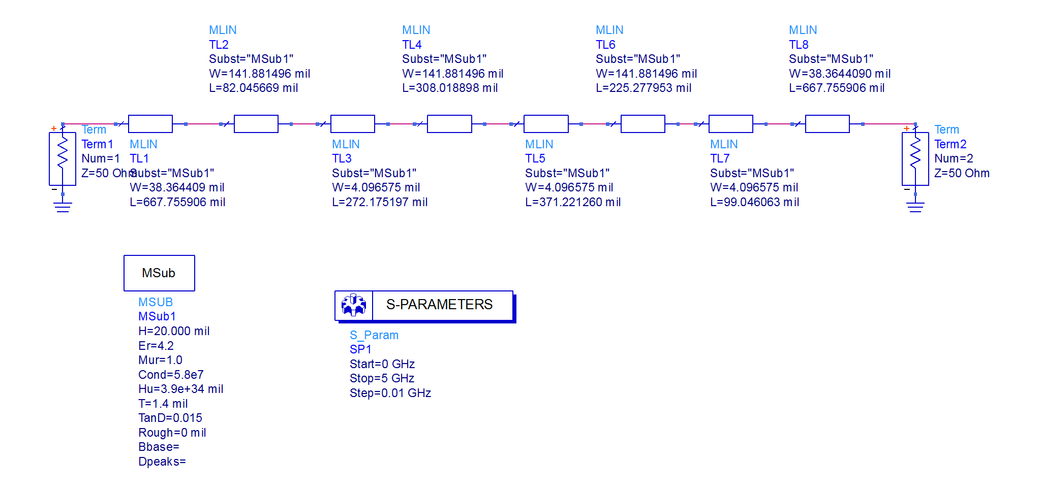
对上述电路进行仿真，观察S参数。
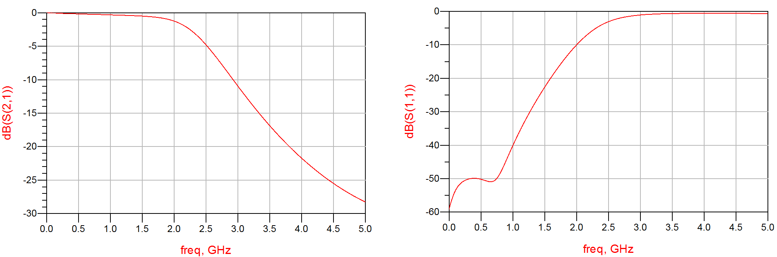
（二）版图生成和仿真
设置版图的基板参数，根据视频讲解学习如何建立基板，学习基板各层的定义情况。
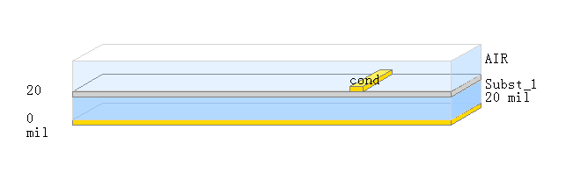
生成版图，如下。
版图中在两端加入端口。
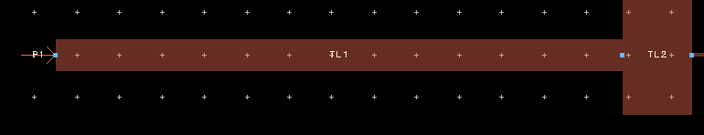
点击EM工具，进入Simulation setup。查看各个选项的配置情况。设置Frequency plan，如下图。
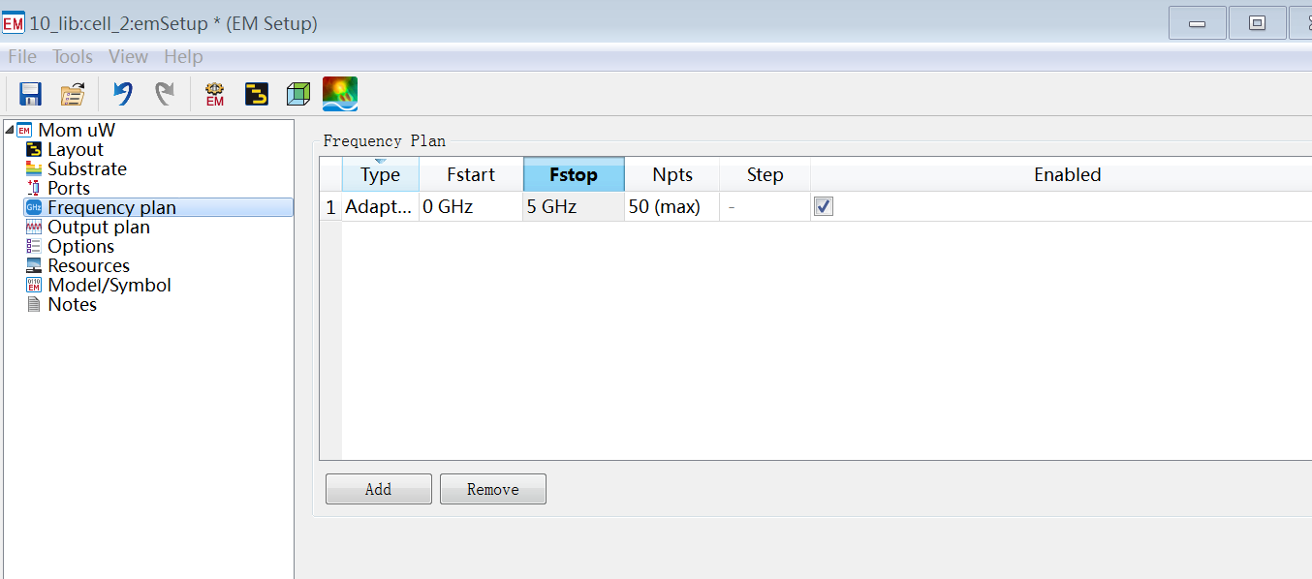
进行仿真，得到下图。
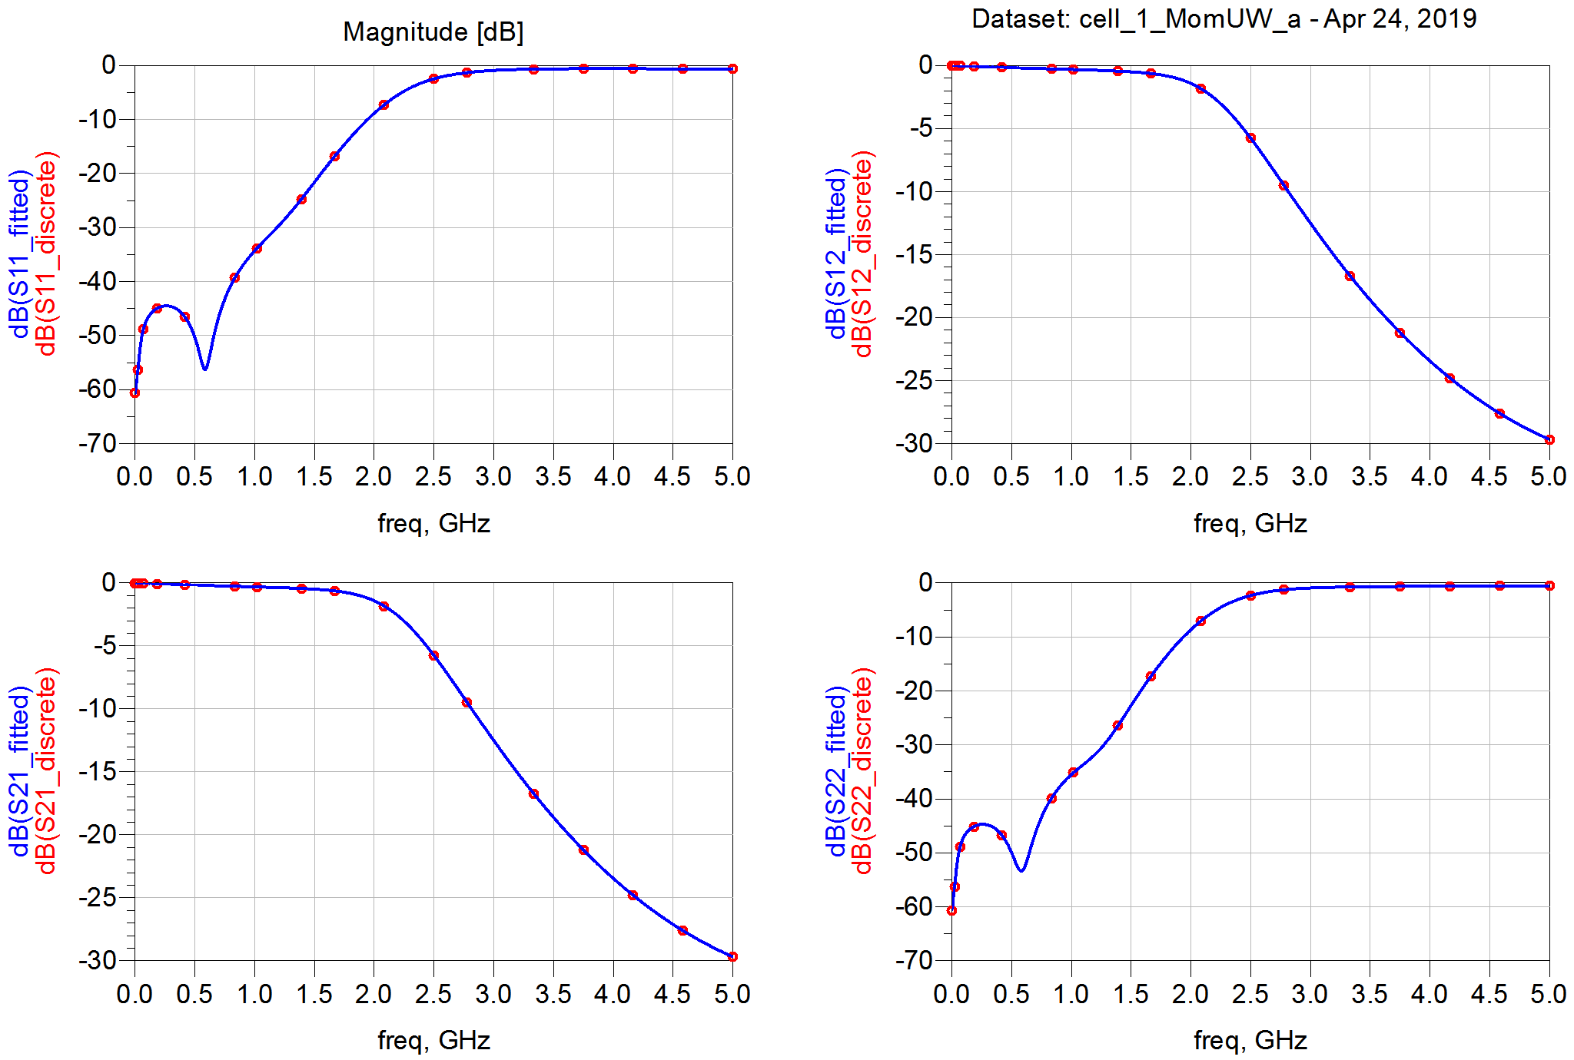
- 实验报告要求
    - 写明实验目的、实验内容、实验步骤。
    - 对学生操作部分，在实验报告中粘贴相关图示，包括电路图、仿真结果图。
    - 给出相关的结论分析。

